
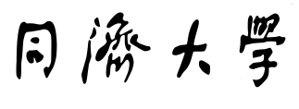
TONGJI UNIVERSITY

专业型硕士研究生学位论文选题报告及工作计划

课 题 名 称 新型阻尼墙的试验与分析
学 号 1530637
研 究 生 吴坦烨
专 业 建筑与土木工程
所 在 院 系 土木工程学院
导 师 孙飞飞 教授
副 导 师 周健 教授
选 题 时 间 2016年3月1日

同济大学研究生院
2016年11月1日

1．研究问题
1）在预研究的基础上提出应用研究（设计）中的科学问题
黏滞阻尼墙能够隐藏于建筑结构的墙体中，既能耗散地震能量又不影响建筑的使用，是一种能很好满足人们要求的消能减震构件。黏滞阻尼墙具有制作安装方便、装置材料普遍、适用范围广等优点。黏滞阻尼墙虽然拥有许多优势，但仍有一些不足：首先，用于黏滞阻尼墙的黏滞材料要求黏度高、对温度变化不敏感、耐久性高、无毒无味、不挥发，因此不容易找到合适的材料。其次，黏滞阻尼墙是速度型的黏滞阻尼器，位移在零点附近时相对运动速度较大，阻尼力较大；而当位移较大时相对运动速度较小，阻尼力较小。再次，黏滞阻尼墙为结构提供较大的阻尼力通常需要较大的阻尼墙面积，当阻尼墙面积较小时，难以提供较高阻尼力。
为了解决上述问题，在已有黏滞阻尼墙试验研究的基础上，本课题首先解决材料黏度不足的问题。在选取合适黏滞阻尼材料的基础上，分别设计了单层内钢板和双层内钢板黏滞阻尼墙；并将黏滞阻尼墙与铅阻尼器结合设计一种复合型黏滞阻尼墙；改进已有的位移放大型黏滞阻尼墙，通过提高位移放大装置运动的平顺度，提高位移放大型黏滞阻尼墙性能的稳定性。
2）课题来源、选题依据和背景情况
唐山大地震、汶川大地震对我国人民造成了巨大的损失，结构减震方面的研究也随之受到我们的重视。传统的抗震设计通过对结构的强度、变形和耗能能力三个方面的综合控制来保证建筑物的抗震能力。经过多年的研究和发展，耗能减震理论与技术已趋于成熟，可以说，耗能减震技术现已成为工程抗震研究的主要研究方向之一，各国工程抗震专家和学者均积极致力于该技术的研究发展和推广应用。
根据耗散振动能量技术方法的不同，结构控制技术可分为基础隔震、耗能减振、主动和半主动控制三大类。耗能减振技术是将输入结构的能量引向特别设置的机构和元件吸收和耗散，以保护主体结构的安全，可以分为一般的耗能减振和被动调谐减振。迄今为止各国学者和工程师对结构耗能减振技术进行了广泛的理论分析和试验研究，并且在实际工程中采用耗能减振技术来增强结构的抗震和抗风能力。耗能减振技术采用的耗能装置主要有黏滞阻尼器、黏弹性耗能器、金属耗能器和摩擦耗能器四类。前两类为速度相关型耗能器，后两类为滞变型耗能器。
黏滞阻尼墙（Viscous-Damping Wall）是20世纪80年代由日本学者Mitsuo Miyazaki发明的。典型的黏滞阻尼墙由三块钢板和高黏滞材料组成，如图1所示。内钢板固定在上层楼面，两块外钢板固定在下层楼面，内钢板和外钢板之间填充高黏滞阻尼材料。实际工程中往往在阻尼墙外部设钢筋混凝土或者防火材料的保护墙。当结构受到风或地震作用时，上下楼面的运动速度不同，导致内钢板和外钢板产生相对速度；内外钢板之间的速度梯度使黏滞材料产生阻尼，从而使结构的阻尼增大，降低了结构的动力反应。
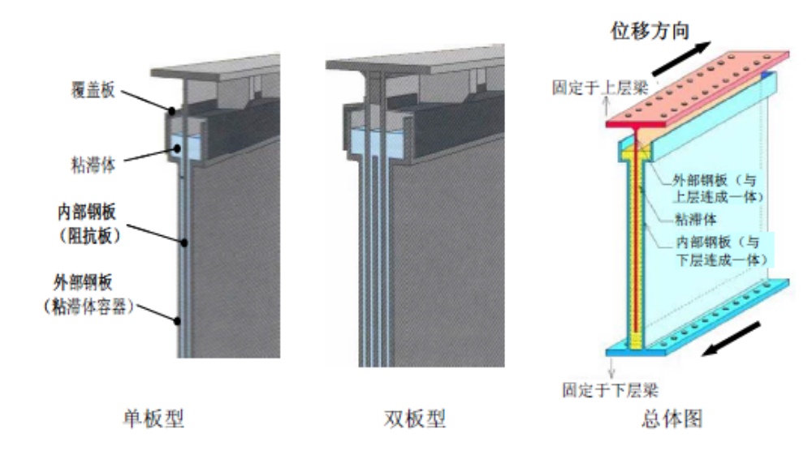
图1 黏滞阻尼墙构造
3）课题的研究目标以及理论意义和实际应用价值
课题的研究目标：
改进现有传统黏滞阻尼墙和位移放大型黏滞阻尼墙的设计方案，提高试验过程中阻尼墙性能的稳定性；设计一种双层内钢板黏滞阻尼墙以及黏滞阻尼墙和铅阻尼器并联的铅-黏滞阻尼墙，通过试验研究其滞回性能并提出一种有效的恢复力模型。
理论意义及实际应用价值：
黏滞阻尼墙拥有许多优点：造价低，性能稳定。墙体比较薄，阻尼力大，容易满足建筑尺寸要求。黏滞阻尼材料对温度不敏感，能够适应较宽频率。对风振和地震作用，均可获得良好的减振效果。可依据建筑规模及减震要求自由设计阻尼墙参数。黏滞阻尼材料耐久性高。黏滞阻尼墙无刚度，对结构的附加内力小。
可以在大风及地震作用下重复使用，小震下同样能起作用。因此，墙式阻尼器拥有广阔的应用前景。
设计的双层钢板黏滞阻尼墙和位移放大型黏滞阻尼墙能够在阻尼墙面积一定时，有效提高黏滞阻尼力。
设计的铅-黏滞阻尼墙拥有黏滞阻尼墙和铅阻尼器的特点：在小震下黏滞阻尼部分耗能，铅阻尼器处于弹性状态，不产生屈服，能作为支撑提供部分刚度；大震下铅阻尼器在主题结构屈服前就屈服，进入滞回耗能状态，黏滞耗能和屈服耗能共同作用，能耗散大量能量，使结构的地震反应减小，从而使主体结构不产生破坏。
2．文献综述（文献综述不得少于2000字）
1）国内外在该研究方向的研究现状及发展动态
(1) 黏滞阻尼墙研究现状
黏滞阻尼墙是由日本学者Mitsuo Miyazaki等在1986年提出来的，随后许多学者对黏滞阻尼墙进行了一系列的研究^{[1,2]}，包括黏滞材料的力学性能和结构模型的振动台试验研究等。
1986年，日本学者Miyazaki等对一个安装有黏滞阻尼墙的5层钢框架结构缩尺模型进行了振动台试验研究^{[3]}，模型结构总重为1t。试验表明，当模型没有设置黏滞阻尼墙时，模型的阻尼比为0.02，基本周期为0.376s；当安装黏滞阻尼墙后，模型的阻尼比为0.32，基本周期为0.286s，结构的动力反应降低到原来结构模型的66%。
1988年日本的Arima等对4层足尺钢框架结构模型进行了振动台试验^{[4]}，结构模型自重为102.8t，试验中对钢框架在纯框架结构、安装偏心支撑、安装黏滞阻尼墙、安装铅橡胶隔震器等多种工况下进行了同一条地震波输入的对比研究。同时他们还对黏滞阻尼墙单元在各种温度条件下进行了试验研究。试验表明，黏滞阻尼墙吸收地震能量的效果是速度梯度、位移、温度、频率等变量的函数。从这次试验和1986年Miyazaki的模型振动台试验可以得到以下结论：1）黏滞阻尼墙是很有效的消能器，能够大大降低结构的地震反应；2）黏滞阻尼墙在小震下也能起到作用；3）强震下黏滞阻尼墙的减震效果更加有效；4）安装有黏滞阻尼墙的建筑结构，在地震作用下结构的加速度反应和顶点位移能降低30%～50%。
1992年，日本的M.Miyazaki和Mitsusaki设计了世界上第一幢用黏滞阻尼墙减震耗能的建筑SUT-Building^{[5]}，他们对即将要安装的黏滞阻尼墙进行了动力试验测试，对结构进行了地震时程分析，动力方程中增加了黏滞阻尼墙的阻尼矩阵，同时也考虑了阻尼材料的非理想牛顿黏滞材料性能。
1994年，Arima等人对正在施工中的SUT-Building进行了振动测试^{[6]}。振动测试分为四种：由塔式起重机引起的自由振动测试，冲击荷载引起的自由振动测试，微振动器测试，激振器引起的被迫振动测试。自由振动测试表明，当结构还没有安装黏滞阻尼墙时，层间最大位移X方向为180μm，Y方向为300μm，结构基本周期为2.5s；安装黏滞阻尼墙后，两个方向的层间最大位移只有25μm，基本周期为1s，结构的阻尼比为0.223。
1995年，美国Buffalo大学Reinhorn等人进行了1：3钢筋混凝土框架结构缩尺模型的试验^{[7]}，包括纯钢筋混凝土框架、安装有黏弹性阻尼器、液体阻尼器、摩擦阻尼器、黏滞阻尼墙的对比试验。试验结果表明，安装有黏滞阻尼墙的结构模型能够大大降低结构的弹塑性变形（最大降低了85%），结构模型的阻尼和刚度都能有很大的提高（阻尼比能提高到50%）。通过这次试验，Reinhorn等人在平面弹塑性分析程序IDARC 2D中加入了黏滞阻尼墙单元。
1996年，清华大学谭在树进行了1：10的安装有黏滞阻尼墙的4层钢筋混凝土框架结构的振动台试验^{[8]}，试验研究了黏滞阻尼墙对结构刚度、动力特性、共振特性及地震反应的影响，同时研究了温度对阻尼墙减震效果的影响。通过试验和理论分析得出黏滞阻尼墙能提高结构的阻尼和刚度，能够有效地降低钢筋混凝土框架的地震反应的结论；同时也得出结论，黏滞阻尼墙用于钢筋混凝土框架的减震作用主要是由于黏滞阻尼墙的阻尼提供的。
2000年，香港大学Yeung Ngai进行了1：12的4层黏滞阻尼墙钢框架结构模型的风洞试验^{[6]}，研究了黏滞阻尼墙对结构减小风振的影响。通过试验得到黏滞阻尼墙对于减小结构风振作用非常有效，模型的加速度和位移最大能够减小70%，特别是对于中小强度风减振作用最为有效。
2001年，南京航空航天大学振动工程研究所的张方与香港大学的潘德恩，进行了含转动干扰黏性阻尼墙的阻尼特性试验研究^{[9]}。通过利用具有高黏度的硅胶黏液构成的比例试验模型，具有旋转运动的黏滞阻尼墙的动力学试验研究在动力学实验室被完成。试验量化了黏滞阻尼墙在旋转运动下的物理参数和它的非线性特性。结构的旋转运动对黏滞阻尼墙的阻尼系数会产生明显的影响，其主要因素是对黏滞阻尼墙的内板剪切力的减少，同时造成更为复杂的黏液运动。
2003年，清华大学钱稼茹、吴美良介绍了粘滞阻尼墙的构造和减震原理、国内外的研究现状以及在日本的工程应用，提出了我国应用这项技术需要解决的问题^{[10]}。
2004年，兰州理工大学白莉通过附加粘滞阻尼墙与无控状态下，结构的动力响应分析，得出了粘滞阻尼墙对减小结构的地震响应有良好的控制效果^{[11]}。
2005年，同济大学闫峰、吕西林分别对上海材料研究所开发的黏滞阻尼墙模型和台湾和椿公司生产的黏滞阻尼墙模型进行力学性能试验^{[12]}。考虑黏滞流体的力学特性和阻尼墙的构造，结合试验所得的力与位移的滞同曲线和力与速度的关
系曲线，参考已有的研究成果，提出了黏滞阻尼墙模型的力学性能计算公式。并对附加黏滞阻尼墙和不附加黏滞阻尼墙的两个相同钢筋混凝土框架模型分别进行模拟地震振动台试验，实验分析数据表明：在不同地震波作用下，粘滞阻尼墙耗散了输入结构的地震能量65%左右，与此同时结构的动力反应（层间剪力、楼层位移及加速度峰值）均有减小。
2005年，南京工业大学王相智为了研究粘滞阻尼墙的动力特性及抗震性能，进行了粘滞阻尼墙结构框架的动力试验^{[13]}，表明粘滞阻尼墙增加了框架的刚度，有效提高了建筑结构的耗能能力，并应用有限元分析软件SAP2000对粘滞阻尼墙的结构模型进行了有限元分析，对比了试验结果并证明了计算模型的正确性。
2006年，东南大学欧瑾分别进行了粘滞阻尼墙粘滞材料的研究、设置粘滞阻尼墙的框架结构抗震性能试验研究及粘滞阻尼墙的动力性能试验^{[14,15]}。通过研发自制粘滞材料的阻尼墙在框架模型的动态加载试验，研究了粘滞阻尼墙的动力性能影响因素之间的相互关系，总结了不同温度、频率、位移幅值下粘滞阻尼墙的减震效果，设置粘滞阻尼强后框架结构的动力性能和受力特点，不同布置下的减震效果等。
2010年，杜东升、王曙光等人对高层结构减震采用阻尼墙进行了研究^{[16]}，研究结果表明了：通过附加阻尼墙，结构的抗震能力明显提高，阻尼墙数量一定的情况下，通过优化布置找出合理的方案，可以有效提供更多的阻尼。
2013年，东南大学土木工程学院夏冬平、张志强等设计了一种新型黏滞阻尼墙^{[17]}，并通过水平动力加载试验，研究新型黏滞阻尼墙在不同振动频率和位移幅值下的阻尼力与位移关系，探讨了新型黏滞阻尼墙的滞回特性，以及振动频率、位移幅值、速度、循环特性等对其动力性能的影响。研究表明，新型黏滞阻尼墙耗能效果较好，其阻尼力与速度有关，而与频率无相关性；地震作用下，其耐久性好。
国内外学者对附加黏滞阻尼墙的结构模型进行的试验研究表明黏滞阻尼墙能够有效减小地震作用，保护主体结构，增大结构的阻尼比。但是对黏滞阻尼墙构件的研究都表明其阻尼力相对较小，要想让结构达到需求的阻尼比，需要配置大量的阻尼墙。为了提高黏滞阻尼墙的减震效率，需要通过进一步研究增大黏滞阻尼墙的阻尼力。
(2) 黏滞阻尼墙工程应用
1995年，阪神地震前，日本仅有两幢建筑采用黏滞阻尼墙减震；由于1994年竣工的SUT-Building在这次地震中的良好表现，黏滞阻尼墙在日本受到了业主和工程师的青睐。
1992年，日本的M.Miyazaki和Y.Mitsusaka设计了世界上第一幢用黏滞阻尼墙减震耗能的建筑SUT-Building，于1994年10月建成。该建筑地下2层，地上14层，建筑总高78m，总建筑面积11521m²，钢框架结构。地上14层一共安装了170片黏滞阻尼墙，其中X方向80片，Y方向90片，地下2层没有安装黏滞阻尼墙。该结构的设计阻尼比为0.27，全年的阻尼比随温度在0.20～0.35范围内变化。图2是他们得到的时程分析结果^{[18]}，其中图2a、图2b、图2c、图2d分别对应于日本建筑标准抗震规范（JBSSC）设防第一水准要求输入地震波（最大速度25cm/s²）所得到的有无安装黏滞阻尼墙时的楼层最大剪力、位移、层间位移和层剪力系数的对比；图2e、图2f是结构安装阻尼墙后输入设防第二水准地震（最大速度50cm/s²）和能量等效速度为150cm/s人工波得到的加速度和层间位移包络图。从图2可以看出，安装黏滞阻尼墙后，结构的动力反应大大减小（降低了70%～80%）；在设防第二水准地震作用下，结构构件仍然能保持在弹性范围。
1997年开始施工，1999年完工的横滨MM大厦在结构上一共安装了180片黏滞阻尼墙。该建筑地下2层，地上23层，建筑面积为53085m²，地下为钢骨混凝土结构，地上为钢结构，如图3所示。
日本鹿儿岛机场候机楼抗震加固工程也采用了黏滞阻尼墙作为减震措施^{[19,20]}。鹿儿岛机场候机楼建于1972年，为局部有地下室的3层钢筋混凝土框架结构。静力弹塑性分析表明，该结构的抗震能力不足日本建筑标准抗震规范（JBSSC）大震时抗震要求的一半。抗震加固在Y方向第3层设置了9片黏滞阻尼墙，在第2层设置了8片，X方向在第2层设置了11片黏滞阻尼墙。设置黏滞阻尼墙后，减小了谱加速度和谱位移，三维弹塑性时程分析表明，大震作用下候机楼的大部分结构构件能保持在弹性范围。
黏滞阻尼墙大量应用于日本的工程建筑中，而国内应用黏滞阻尼墙的工程相对较少。2008年建造的江苏金柏年财富广场应用一定数量的黏滞阻尼墙实现了结构整体阻尼比由5%提高到7.5%的目标^{[21]}。通过时程分析表明：该消能结构在8
度多遇地震下的层间位移角小于1/900，满足《规范》不大于1/800的要求，获得了良好的减震效果。
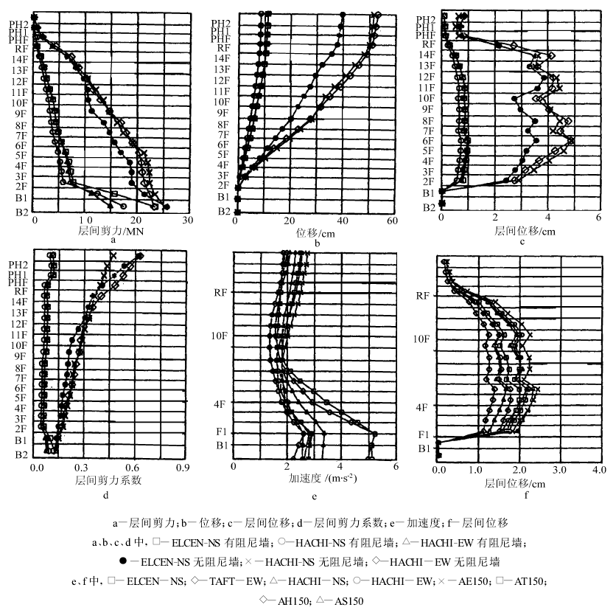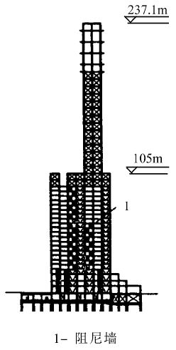
图2 SUT-Building时程分析结果 图3 横滨MM大厦
(3) 铅复合型阻尼器研究现状
复合型阻尼器是有两种或两种以上的耗能元件组合而成的新型耗能减震装置。目前，很多学者已经提出了复合阻尼的阻尼器，包括铅黏弹性阻尼器、铅橡胶阻尼器、流体黏弹性阻尼器、软钢摩擦耗能器等。这些阻尼器能同时具备多种形式的耗能，具有以下优点^{[22]}：1）构造简单、造价低廉、制作和安装方便；2）阻尼器的滞回性能曲线丰满，耗能能力强，而且性能稳定；3）可以根据实际结构确定阻尼器的初始刚度及尺寸大小，设计灵活方便；阻尼器具有很好的抗老化性能，耐久性好。
目前国内研究的铅复合型阻尼器主要是以广州大学周云教授团队研究的铅黏弹性阻尼器为主^{[23]}。铅黏弹性阻尼器是一种新型复合型阻尼器，由铅芯、黏弹性材料等组成，通过铅芯的塑性变形和黏弹性材料的剪切滞回变形耗能，具有位移相关型阻尼器和速度相关型阻尼器复合特性。经过十多年的研究与改进，根据实际工程应用中的不同需求，先后研究出了铅橡胶阻尼器、组合式铅橡胶阻尼器、铅黏弹性阻尼器和钢铅黏弹性阻尼器等。
铅橡胶阻尼器^{[24]}主要由黏弹性材料层(橡胶材料层)、薄钢板、铅芯、挤压头、
连接板和保护层组成，如图4所示，薄钢板、橡胶材料层、连接板(中央预先留有圆孔)通过高温高压硫化为一体，铅芯在硫化后再通过预留孔灌入阻尼器中，再通过压力机将挤压头压入铅芯中，并用螺栓与上、下连接板固接。在地震或强风作用下，阻尼器的上、下连接板之间产生相对位移，从而带动挤压头挤压铅芯和黏弹性材料层的剪切变形耗能，因此，铅橡胶阻尼器具有铅挤压型阻尼器和黏弹性阻尼器性能，能在较小的位移下耗能并且提供大的阻尼和耗能能力。通过对阻尼器试件进行不同工况下的滞回试验^{[25]}，可得到如下结论：1）组合式铅橡胶复合阻尼器的屈服力及最大力基本上与加载频率无关，其随应变幅值的增大而增大，铅芯直径越大，屈服力天及最大力也就越大。2）组合式铅橡胶复合阻尼器的刚度随应变幅值的增大而减小，铅芯直径越大刚度也越大。3）组合式铅橡胶复合阻尼器的阻尼比随着应变幅值的加大略有下降，随着加载频率的增长略有提高。4）对于无铅芯的橡胶阻尼器，其滞回曲线近乎为弹性，其阻尼比非常小，而且其刚度及耗能能力与加荷频率的关系不大。
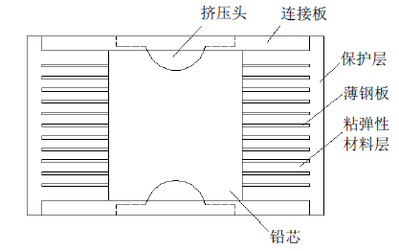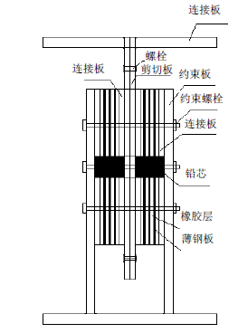
图4 铅橡胶阻尼器 图5 组合式铅橡胶复合阻尼器
组合式铅橡胶阻尼器^{[26]}由铅橡胶阻尼元件、侧向约束板、中间连接板、上下连接板及预压螺栓等组成，如图5所示。该种阻尼器同时能进行水平向和竖向双向耗能，避免结构梁在竖向荷载作用下产生变形对阻尼器性能造成不利的影响，当结构受竖向地震作用时，阻尼器在铅芯和黏弹性材料的竖向剪切变形作用下能耗散部分竖向地震输入结构的能量，因此，其具有水平减震和竖向减震的功能。
铅黏弹性阻尼器^{[23,27-30]}主要由黏弹性材料、薄钢板、剪切钢板、约束钢板、铅芯和连接板所组成，黏弹性材料、薄钢板、剪切钢板和约束钢板通过高温高压硫化为一体，其中某块约束钢板、薄钢板和黏弹性材料层中心预留圆孔，为制作时能均匀受热，保证阻尼器质量和铅芯灌入预留位置，铅芯灌入后采用盖板将开
孔约束钢板预留孔封住，如图6所示。通过对不同工况下试件耗能性能及各项指标的变化规律的研究，可以得到如下结论：1）随着温度升高，黏弹性材料发生软化，其刚度降低，每圈耗能减小，阻尼比下降。2）铅黏弹性阻尼器刚度随着荷载频率的增大略有增大，阻尼比随着荷载频率的增长稍有上升。3）铅黏弹性阻尼器刚度随着应变幅值的增大而降低，阻尼比随着应变幅值的增大略有降低。4）黏弹性层的厚度变厚会导致铅黏弹性阻尼器的剪切刚度降低，阻尼比增大，耗能能力增强。5）铅黏弹性阻尼器在应变幅值达到300%的情况下仍然不被拉坏，但当应变幅值达到150%时，其滞回曲线已成反S形，耗能性能不稳定。
为了进一步增强阻尼器的耗能能力，又后续研究了复合型铅黏弹性阻尼器、多铅芯黏弹性阻尼器以及扇形铅黏弹性阻尼器^{[31,32]}等多种形式。
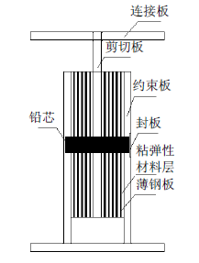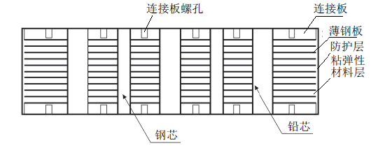
图6 铅黏弹性阻尼器 图7 钢铅黏弹性阻尼器
针对实际工程中梁单元截面宽度尺寸不是很大的情况，同时又要满足阻尼器具有足够的水平刚度和耗能能力要求，为此，结合软钢棒阻尼器的优点，提出了钢铅黏弹性阻尼器^{[33,34]}，如图7所示，为了使钢芯能发挥较好的耗能能力，需将钢芯与阻尼器上、下连接板进行焊接。钢铅黏弹性阻尼器的耗能原理为：阻尼器上、下连接板产生相对位移时，钢芯和铅芯都能发生剪切塑性变形耗能和黏弹性材料的剪力变形耗能。设计了一个尺寸为800mm×120mm×230mm的试件并进行不同工况下的循环加载试验。试验结论如下：钢铅黏弹性阻尼器滞回曲线较为光滑饱满，具有良好的耗能性能；铅芯、钢芯和黏弹性材料在剪切变形过程中发挥了良好作用，提高了阻尼器水平剪力、初始刚度和耗能能力，提高了阻尼器的耗能能力；阻尼器在大变形过程中黏弹性材料没有出现外鼓和撕裂现象，并能恢复到原始加载位置，其具有较好的大变形能力和自恢复性能。

(4) 恢复力模型
为正确分析附加黏滞阻尼器结构的抗震性能，首先必须确立黏滞阻尼器的恢复力模型，有两种方法可供选择：一是对每一个黏滞阻尼器单元进行物理测试进而构建其力学计算模型，此为目前普遍运用的方法；二是依据流体和黏滞阻尼器的几何特征来构建以力学为基础的分析计算模型。目前，国内外研究人员已提出了许多相关的恢复力模型，主要有线性模型、Kelvin模型、Maxwell模型、Wiechert模型等^{[35]}。
- 线性模型
线性模型中，阻尼器出力取决于速度，阻尼力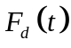可由下式表达：
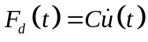 （1）
式中 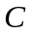——线性黏滞阻尼器的阻尼系数；
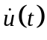——运动速度。
假设有正弦简谐波作用于线性黏滞阻尼器，即：
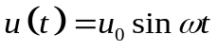 （2）
式中 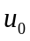、、——波幅、频率和时间。
将式（2）带入式（1）中可得阻尼力为：
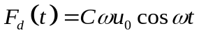 （3）
联立式（2）和式（3）可得力和位移的关系为：
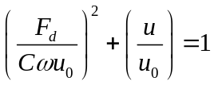 （4）
可见阻尼器的力和位移关系式符合椭圆关系，该椭圆及其所对应的模型如图8所示。则阻尼器循环一周所消耗的能量为：
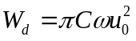 （5）

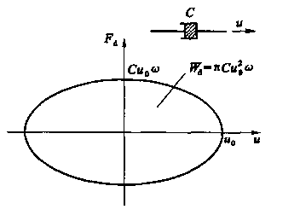
图8 线性阻尼模型图
- Kelvin模型
如果线性黏滞阻尼器的性质取决于刚度，我们称这种模型为Kelvin模型，如图9所示。此外同样假设有正弦简谐波作用于该阻尼器，则阻尼装置抗力的表达式为：
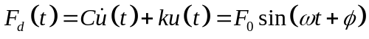 （6）
式中 ——阻尼器的储存刚度；
——阻尼器的阻尼常数；
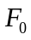——阻尼力的幅值；
——阻尼力与位移的相位差。
联立式（2）和式（6），可得：
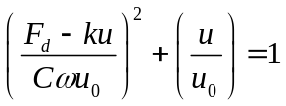 （7）
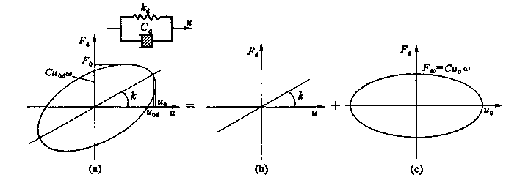
图9 Kelvin模型图

阻尼系数为：
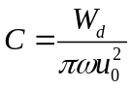 （8）
储能刚度为：
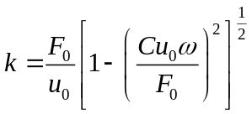 （9）
相位差为：
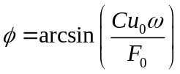 （10）
由于大部分黏滞阻尼装置都具有频率依赖性，所以利用傅里叶变换和欧拉公式可得复Kelvin模型的抗力表达式：
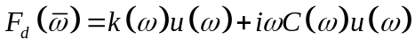 （11）
或
（12）
其中复合刚度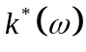可由储存刚度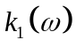和损耗刚度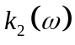表示，即：
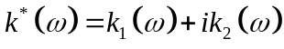 （13）
可由下式计算：
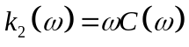 （14）
- Maxwell模型
当黏滞阻尼器表现出具有强烈频率依赖性时，利用Maxwell模型的“阻尼器—刚度连续化模型”，就可得出一种更为精确的力学计算模型。在该模型中，阻尼单元与“弹簧单元”串联，如图10所示。
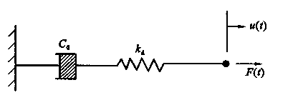
图10 Maxwell模型图

假设阻尼单元与“弹簧单元”的位移分别为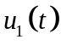和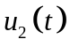，则有下述关系式：
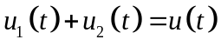 （15）
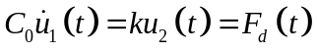 （16）
联立式（15）和（16）可得：
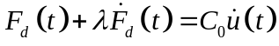 （17）
式中 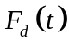——阻尼器的抗力；
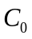——零频率时的线性阻尼数；
——“无限大”频域内的刚度系数；
——放松时间系数，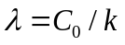。
式（17）也可用下式表示：
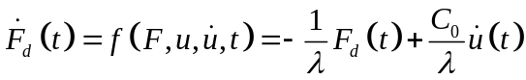 （18）
上式在非线性结构分析中可与其它结构构件的运动方程同时解出。
- Wiechert模型
当黏滞阻尼器内的流体含沥青材料（类似于黏弹性固体）时，在低频率外荷载作用下将表现出稠化（加劲）的特性。此时，将Kelvin模型和Maxwell模型综合起来，便可得到黏滞阻尼器一种更为精确的力学计算模型：Wiecher模型，如图11所示（图中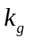和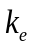分别为平滑刚度和弹性刚度）。
在图11中，假设上支路阻尼单元和弹簧单元的位移分别为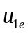和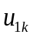，总位移即为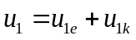；下支路弹簧单元的位移为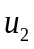。则Wiecher模型中各部件的受力关系为（上述位移均为时间的函数）：
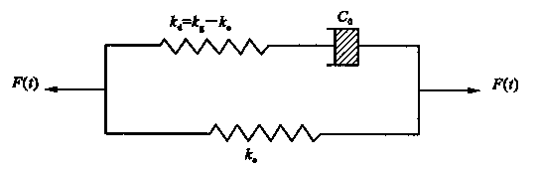
图11 Wiechert模型图
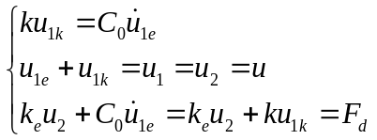 （19）
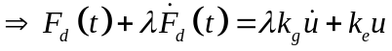 （20）
上面式中各参数的含义与前面相同，其中。
5) 文献中的黏弹性阻尼器的恢复力模型^{[36-38]}
在文献中应用较多的还是Kelvin和Maxwell模型。Kelvin模型主要是用于黏弹性阻尼器的实验研究中。Kelvin模型比较简单，容易描述黏弹性阻尼器的阻尼力与相对位移和相对速度的关系。描述黏弹性阻尼器性能的参数主要有储能刚度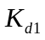、损耗因子和每圈耗能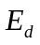来表征。
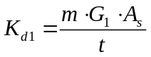 （21）
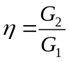 （22）
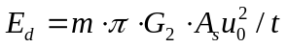 （23）
式中 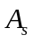、——分别是黏弹性层的剪切面积和厚度；
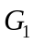、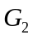——分别是黏弹性材料的储能模量和损耗模量，分别反映黏弹性材料的弹性性能和耗能性能；
——为黏弹性层数；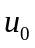——黏弹性阻尼器的剪切位移幅值。
黏弹性阻尼器若用开尔文模型描述其力学性能，则其力-位移关系为：
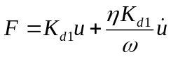 （24）
由于Maxwell模型不能直接求解微分方程，因此不能很方便的描述黏弹性阻尼器的恢复力情况。但是在理论分析中还用得比较多。Maxwell模型可以与其他微分方程同时求解。

(5) 黏滞阻尼器的等效线性化^{[35,39-44]}
1) 等效线性阻尼理论公式
由于黏滞阻尼器非线性理论公式在计算及工程应用中相当繁琐，不便人们理解和掌握，所以一般情况下都利用能量相等原理将其转化为线性理论，求出等效线性阻尼系数和等效阻尼力。即：
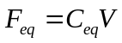 （25）
式中 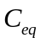——等效线性黏滞阻尼系数。
假设黏滞阻尼器在正弦荷载作用下：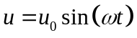，其中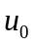为幅值；为圆频率。则非线性阻尼器在上述荷载作用下循环一周的耗能为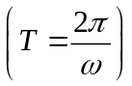：
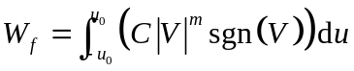 （26）
即：
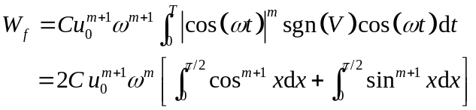 （27）
上式可利用下面的函数进行简化求解：
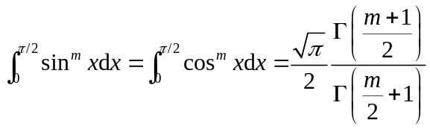 （28）
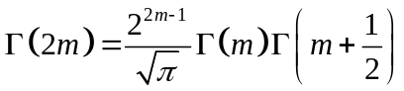 （29）
线性黏滞阻尼器在相同的正弦激励作用下循环一周的耗能为：
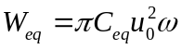 （30）
由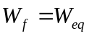可得：
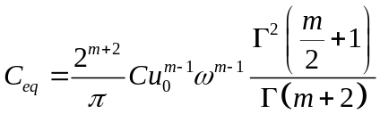 （31）
函数在求解过程中需要借助相关的数学求解公式表格。
2) 黏滞阻尼器的等效阻尼比
2.1) 线性黏滞阻尼器的等效阻尼比
考虑受正弦函数激励的单自由度系统，如图12所示。其位移与受力随时间的函数如下：
（32）
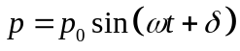 （33）
式中 ——位移幅值；
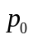——外力幅值；
——外力频率；
——位移反应与外力的相位角。
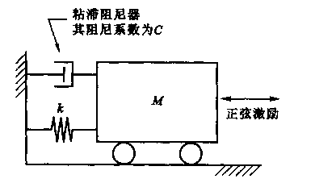
图12 含黏滞阻尼器的单自由度模型
线性黏滞阻尼器在正弦激励作用下循环一周的耗能为：
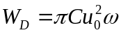 （34）
而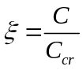，为阻尼器的阻尼常数，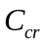为临界阻尼，则由式（34）可得：
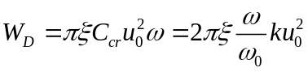 （35）
式中 ——阻尼比；
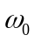——系统自振频率；
——系统刚度；
定义弹性应变能为：
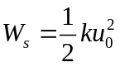 （36）
建筑物受地震扰动时，一般可认为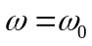。则由式（35）和式（36）可得阻尼比为：
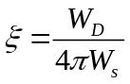 （37）
图13即为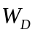与的示意图。
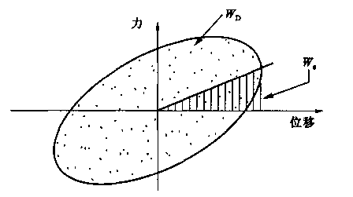
图13 与的示意图。
2.2) 非线性黏滞阻尼器的等效阻尼比
传统阻尼比的概念主要来自线性系统，含非线性黏滞阻尼器的构架，理论上无法由传统之阻尼比（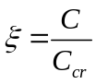）定义。NEHRP从能量法的原理出发，推导非线性黏滞阻尼器的等效阻尼比的计算公式，将式（37）中的用用非线性阻尼器在一个周期反应中所作的功替代，从而得到等效阻尼比。
考虑受正弦函数激励（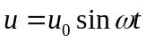）的单自由度体系，非线性阻尼器做功为： 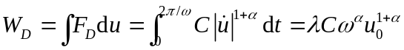 （38）
式中：
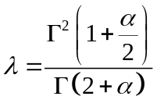 （39）
为伽马函数。将式（38）代入式（37），可得单自由度非线性黏滞阻尼器的等效阻尼比：
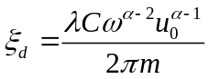 （40）
式中λ可根据FEMA273中提供的表格进行查询。
3) 考虑动态刚度的等效线性化阻尼模型
对前面的等效线性理论公式考虑动态刚度的影响，模型如图14所示，则其理论方程为：
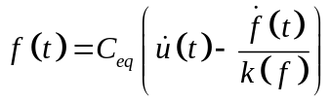 （41）
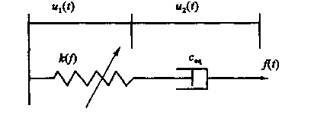
图14 考虑动态刚度影响的模型图

附：参考文献
序号 | 文献目录（作者、题目、刊物名、出版时间、页次）
1 | Pan A D, Yeung N. Wind tunnel experiments of a building model incorporating viscous-damping walls[J]. Wind and Structures, 2001,4(3):261-276.
2 | 赵昕, 占茜, 郑毅敏. 高层建筑结构黏滞阻尼墙数量优化设计[J]. 建筑结构, 2014,44.
3 | M. Miyazaki, Y. Kitada, F. Arima, I. Hristov. Earthquake response control design of buildings using viscous damping walls. Proc. 1st East Asian Conference on Structural Engineering and Construction, Bangkok, 1986.
4 | F. Arima, M. Miyazaki, H. Tanaka, Y. Yamazaki. A study on buildings with large damping using viscous damping walls. Proc. 9th World Conf. on Earthquake Engineering, Tokyo-Kyoto, Japan, 1988.
5 | M. Miyazaki, Y. Mitsusaka. Design of a building with 20% or greater damping. Proc. 10th World Conf. on Earthquake Engineering, Madrid, 1992.
6 | Ngai Yeung. Viscous-Damping Walls for Controlling Wind-Induced Vibrations in Buildings. Ph.D. Thesis, 2000.
7 | Reinhorn A. Experimental and Analytical Investigation of Seismic Retrofit of Structures with Supplemental Damping, 1995.
8 | 谭在树. 钱稼茹钢筋混凝土框架用黏滞阻尼墙减震研究[D]. 北京：清华大学 1998(02).
9 | 张方, 潘德恩. 含转动干扰黏性阻尼墙的阻尼特性试验研究[J]. 振动工程学报, 2003. 16(01): 88-92.
10 | 吴美良, 钱稼茹.粘滞阻尼墙的研究与工程应用[J]. 工业学报, 2003, 33(5): 61-65.
11 | 白莉. 粘滞阻尼墙结构和隔震就够的随机响应分析[D].兰州理工大学, 2004.
12 | 闫锋, 吕西林. 附加或不附加黏滞阻尼墙的RC框架试验与分析 [J] . 地震工程与工程振动, 2005. 25(4): 67-75.
13 | 王相智. 设置黏滞阻尼墙的框架动力性能试验研究[D]. 南京工业大学, 2005.
14 | 欧谨. 黏滞阻尼墙结构的减振理论分析和试验研究[D]. 东南大学, 2006.
15 | 章征涛. 黏滞阻尼墙及其动力性能的实验研究[D]. 南京工业大学, 2003.
16 | 杜东升, 王曙光, 刘伟庆, 等. 粘滞流体阻尼墙在高层结构减震中的研究与应用[J]. 建筑结构学报, 2010, (9): 87-94.
17 | 夏冬平, 张志强, 李爱群, 等. 新型黏滞阻尼墙动力性能试验研究[J]. 建筑结构, 2013(13): 46-50.
18 | 孟庆骞. 钢板剪力墙的极限抗剪承载力[N]. 黑龙江科技学院报,2012,03(2).
19 | 杜东升等. 黏滞流体阻尼墙对平面不规则结构的扭转效应控制研究[J]. 工程力学, 2012, 29(11): 236-242.
20 | 郑正昌, 森高英夫, 下田郁夫. 鹿儿岛机场候机楼抗震补强——增设黏滞阻尼墙的结构三维弹塑性分析[J]. 建筑结构, 2000, (06).
21 | 曹飞，刘伟庆，王曙光，等. 阻尼墙在金柏年财富广场消能设计中的应用研究[J]. 建筑科学. 2008(09): 56-59.
22 | 周云，吴从晓，邓雪松. 铅黏弹性阻尼器的开发、研究与应用[J]. 工程力学. 2009, 26: 80-90.
序号 | 文献目录（作者、题目、刊物名、出版时间、页次）
23 | 徐赵东. (铅)黏弹性阻尼结构的试验与研究[D]. 西安建筑科技大学, 2001.
24 | 周云，邓雪松，黄文虎. 装有铅橡胶复合阻尼器结构的减震研究[J]. 地震工程与工程振动. 1998(04): 103-110.
25 | 刘冰，周云，邓雪松，等. 铅橡胶复合阻尼器的性能试验研究[J]. 地震工程与工程振动. 2002(5): 105-114.
26 | 周云，徐赵东，邓雪松，等. 组合式铅橡胶复合阻尼器的性能试验研究[J]. 世界地震工程. 2000(02): 35-40.
27 | 周云，徐赵东，邓雪松. 铅黏弹性阻尼器的计算模型[J]. 地震工程与工程振动. 2000(01): 120-124.
28 | 周云，邓雪松，徐赵东. 铅黏弹性阻尼器性能试验研究[J]. 地震工程与工程振动. 2001(01): 139-144.
29 | 吴霄. 铅黏弹性阻尼器的性能试验和耗能减震结构的设计方法[D]. 山西太原: 太原理工大学, 2002.
30 | 周云，邓雪松，阴毅，等. 复合型铅黏弹性阻尼器的性能试验研究[J]. 工程抗震与加固改造. 2005(01): 42-47.
31 | 徐昕. 新型扇形铅黏弹性阻尼器性能及应用研究[D]. 广州大学, 2012.
32 | 朱琰洁. 装有新型扇形铅黏弹性阻尼器框架结构的分析研究[D]. 广州大学, 2013.
33 | 吴从晓，周云，邓雪松. 钢铅黏弹性阻尼器试验研究[J]. 工程力学. 2012(03): 150-155.
34 | 吴从晓，周云，邓雪松. 钢铅黏弹性阻尼减震结构抗震性能分析研究[J]. 工程抗震与加固改造. 2013(02): 1-7.
35 | 周云. 黏滞阻尼减震结构设计[M]. 武汉：武汉理工大学出版社, 2006.
36 | Christopoulos, C. and M. Montgomery, Viscoelastic coupling dampers (VCDs) for enhanced wind and seismic performance of high-rise buildings. Earthquake Engineering & Structural Dynamics, 2013. 42(15): 2217-2233.
37 | Tezcan, S.S. and O. Uluca, Reduction of earthquake response of plane frame buildings by viscoelastic dampers. Engineering Structures, 2003. 25(14): 1755-1761.
38 | Samali, B., .K.K., Use of viscoelastic dampers in reducing wind- and earthquake-induced motion of building structures. Engineering Structures, 1995. 17(9): 639 - 654.
39 | 裴星洙, 贺方倩. 基于等效线性化理论的消能减震结构附加金属阻尼确定方法[J]. 工程抗震与加固改造, 2012(03): 97-102.
40 | 陆伟东, 刘伟庆, 汪涛. 消能减震结构附加等效阻尼比计算方法[J]. 南京工业大学学报(自然科学版), 2009(01): 97-100.
41 | 王奇，干钢. 基于线性化等效方法的消能减震结构有效附加阻尼比计算[J]. 建筑结构学报. 2012(11): 46-52.
42 | 周道传，董作超，王林. 基于性能抗震设计中的等效线性模型研究[J]. 地震工程与工程振动. 2013(03): 110-117.
43 | 何利，叶献国. 不同阻尼模型对框架结构地震反应影响研究[J]. 合肥工业大学学报(自然科学版). 2011(07): 1027-1030.
44 | 蒋建，吕西林，翁大根. 附加黏滞阻尼器减震结构基于性能的抗震设计方法[J]. 力学季刊. 2009(04): 577-586.

3．研究内容
明确研究对象、研究内容及工作范围
研究对象：
传统黏滞阻尼墙（单层钢板及双层钢板）、改进的位移放大型黏滞阻尼墙及铅-黏滞阻尼墙的试验设计及其恢复力模型的模拟研究。基于等效线性化研究方法分别研究无间隙和带有间隙的黏滞阻尼墙单自由度体系减震性能。
研究内容及工作范围：
（1）传统黏滞阻尼墙的改进试验。由于之前制作的黏滞阻尼墙试件内外钢板之间的间隙过大且试验中使用的硅油黏度较小，导致黏滞阻尼力过小，与预期相差过大。本次试验将在确定合理黏度阻尼材料的基础上，解决目前黏滞阻尼墙构造上存在的问题，减小内外钢板间的间隙，并严格控制加工精度，在关键节点部位进行现场确认后，再进行后面的试件制作。此次试验分别进行不同频率、不同幅值下的等幅正弦加载研究。对得到的实验数据进行处理，研究黏滞阻尼墙在不同加载工况下的滞回曲线变化规律，并对黏滞阻尼墙的恢复力模型进一步研究，提出频率、幅值变化等对滞回曲线的影响。
（2）双层内钢板黏滞阻尼墙试验。在上述阻尼墙试件的试验基础上，增加内钢板层数，即增大内钢板与黏滞阻尼材料的有效接触面积，从而验证其黏滞阻尼力的增大效果。本试验的试验重点在于试件的设计，由于双层内钢板黏滞阻尼墙的试件设计相对于单层的更加复杂，因此希望能够借鉴装配式构造的特点，将试件分解为几个关键的部件，通过一定的栓接或焊接形式连接起来，从而降低试件的加工难度，提高试件的加工精度，并能够显著提高加工速率，为实际生产及产品推广提供强大的竞争力。
（3）改进的位移放大型黏滞阻尼墙试验。已有的位移放大型黏滞阻尼墙的内钢板与位移放大装置连接部位较为薄弱，无法对内钢板起到有效的约束作用，内钢板自由度过多，导致内钢板旋转和碰撞比较厉害，且相互接触的部分有明显的滑动摩擦。通过提高加工精度及使用轴承等措施提高位移放大型黏滞阻尼墙性能稳定性，通过试验研究，探究其滞回模型的变化规律，并进行相应的理论分析。
（4）铅-黏滞阻尼墙模型实验。根据黏滞阻尼墙和铅阻尼器的特点，确定合适的构造制作铅-黏滞阻尼墙模型。进行往复加载实验得到铅-黏滞阻尼墙的滞回曲线，并对其恢复力模型进行研究。
（5）将铅-黏滞阻尼墙附加到单自由度结构中，根据等效线性化研究方法提出简化的设计方法，主要是提出合理的计算附加阻尼比和附加刚度的方法。根据时程分析计算出结构在不同地震波下的反应，最终确定比较优的参数范围和比较快速的方法，通过对小、中、大震下减震性能规律的研究，将得到的结果和规范相结合为设计服务，从而提出合理的简化设计方法。

4．拟解决的关键技术
明确工作中的关键技术难点，提出解决的方法
（1）难点：合理黏滞阻尼材料的确定。
方法：广泛的阅读文献，了解其他学者进行黏滞阻尼墙试验时采用的黏滞材料的具体参数，并且积极主动与阻尼材料厂商进行沟通，选取合适的高黏滞的高分子化合物作为黏滞阻尼材料。已知的黏滞阻尼材料只有日本石油化学（株）制造的SN-U90K聚异丁烯高分子材料。由于国外的材料获取难度较大，且成本较高，因此拟选用国内的几种高分子化合物，研制出性能与日本同类材料相当、成本相对合理的粘滞阻尼材料。由于本次试验黏滞材料黏度较高，常温下基本呈半固态状，因此在初步确定时，将少量黏滞材料放置在玻璃瓶中，利用水浴的方式进行加热，观察其的流动性。将其倒在一块擦拭干净的钢板表面，向下倾斜一定的角度，让其自由流淌，观察其与钢板的黏结情况。待温度降至室温时，用手感受其黏结情况。待确定合理的高分子化合物后，可以利用专业的高黏度测试系统或红外光谱实验等测量其黏滞系数。
（2）难点：双层钢板黏滞阻尼墙的构造。
方法：广泛阅读资料，了解双层钢板黏滞阻尼墙的构造原理。发现这种黏滞阻尼墙主要难点在于钢箱中间需要设计一个钢隔板用于分割成两个独立的钢箱，这样中间钢板的焊接就会存在一定的难度，而且黏滞材料在灌注的过程中也较难充分流到中间部位。因此，我们考虑采用装配式的方法，先将中间的钢板焊接到底部，之后将两侧的钢板以及内钢板等装配上，并且可在内钢板上适当部位开设圆孔，这样可以尽可能的保证黏滞材料充分流到中间部位，保证钢板两侧黏滞材料高度相同。
（3）难点：铅-黏滞阻尼墙的构造设计。
方法：广泛了解黏滞阻尼墙和铅阻尼器的特点。找出两种消能减震装置发挥耗能作用的主要构造及原理，在必要的时候忽略次要特点，将两种装置组合在一起。由于设计的铅-黏滞阻尼墙希望铅阻尼器在产生剪切变形的同时也产生挤压变形，因此其布置方案是比较重要的一部分，可以借鉴周云等研究的铅黏弹性阻尼器，在黏滞材料、内钢板和外钢箱中间预先留有圆孔，并通过高温高压硫化为一体，铅可在硫化后灌注入预留孔中。

5．工作方法
1）选择科学的工作方法，制订完整的技术路线
本论文的研究拟按照下述步骤逐步进行：
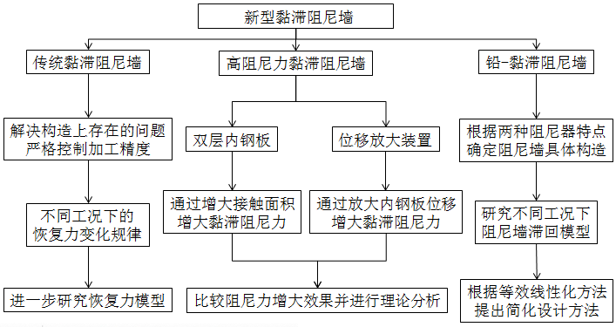
（1）广泛阅读文献，分别对黏滞阻尼墙、复合型阻尼器以及等效线性化研究方法等相关领域有充分的了解，并进行适当总结整理。
（2）进行单层和双层内钢板的黏滞阻尼墙试验。在确定合理黏滞阻尼材料的基础上，解决目前单层内钢板黏滞阻尼墙构造上存在的问题，减小内外钢板间的间隙，并严格控制加工精度。对于双层内钢板黏滞阻尼墙，借鉴装配式的方法进行设计安装，并且可在内钢板上适当部位开设圆孔，尽可能使黏滞材料充分流到中间部位，保证钢板两侧黏滞材料高度相同。对试件进行不同频率、不同幅值下的等幅正弦加载研究，将得到的实验数据进行处理，研究黏滞阻尼墙在不同加载工况下的滞回曲线变化规律，并对黏滞阻尼墙的恢复力模型进一步研究，提出频率、幅值变化等对滞回曲线的影响。
（3）进行改进的位移放大型黏滞阻尼墙试验。对上一阶段制作的位移放大型黏滞阻尼墙构造进行分析，发现内钢板与位移放大装置连接部位较薄弱，无法对内钢板起到有效的约束作用，内钢板自由度过多，导致钢板旋转和碰撞比较厉害，且相互接触的部分有明显的滑动摩擦。因此将位移放大装置进行改进，将活动轴改用轴承从而可以对内钢板的转动自由度起到一定的约束作用，并且可以有效的控制摩擦力，同时应该减小内钢板与外钢箱之间的间隙，同时在加工过程中提高加工精度。对改进的位移放大型黏滞阻尼墙进行不同工况下的加载试验，观察其黏滞阻尼力的
放大情况以及该黏滞阻尼墙性能的稳定性。
（4）进行铅-黏滞阻尼墙试验。根据黏滞阻尼墙和铅阻尼器的特点，确定合适的构造制作铅-黏滞阻尼墙模型。所设计的铅-黏滞阻尼墙希望铅阻尼器在产生剪切变形的同时也产生挤压变形，因此其布置方案可以借鉴周云等研究的铅黏弹性阻尼器，在黏滞材料、内钢板和外钢箱中间预先留有圆孔，并通过高温高压硫化为一体，铅可在硫化后灌注入预留孔中。对铅-黏滞阻尼墙进行不同工况下的往复加载实验得到铅-黏滞阻尼墙的滞回曲线，并对铅-黏滞阻尼墙的恢复力模型进行研究。
（5）基于等效线性化的简化设计方法。工程设计上，结构的地震响应分析是很重要的一方面，但是常用的弹塑性时程分析方法计算量大、耗时长、不易于结构设计人员掌握，因此在对阻尼墙的恢复力模型有充分研究后，将研究得到的恢复力模型与单自由度理论模型结合计算研究等效线性化的设计方法。单自由度等效线性化的基本任务是建立一个具有等效刚度和等效阻尼比的线弹性单自由度体系，使其地震峰值位移响应与原非线弹性单自由度体系的地震峰值位移响应近似相等。
目前抗震规范和文献中都采用基于能量的等效线性化，本文同样以基于能量的等效线性化入手进行研究。单自由度模型如图15所示，该模型中同时存在结构构件和阻尼器构件。其振动方程为
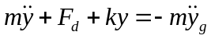 （42）
式中 —— 相对位移； 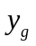—— 地震位移；
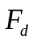—— 黏塑性阻尼墙的恢复力； —— 质量；
图15 含黏滞阻尼器的单自由度模型
其中阻尼墙的恢复力可以考虑如下情况分别研究：1）仅考虑阻尼墙的黏滞力部分；2）同时考虑阻尼墙的黏滞力和弹性恢复力。
首先输入正弦函数激励计算结构的反应，通过能量原理计算出等效阻尼比和等效刚度。按照计算得到的等效阻尼比和等效刚度分别进行等效线性化模型。将两个计算结果进行对比，给出等效阻尼比和等效刚度的评价。
在此基础上，输入几种典型的地震波激励，计算不同地震水平下结构的反应，并分别按照附加等效阻尼比和等效刚度计算等效线性化模型。从而得到小、中、大震下减震性能的规律，并将得到的结果与现有规范相结合，指导结构设计。
2）工作方案的可行性分析，预设工作中可能遇到的难点，提出解决的方法
可行性分析：
从试件设计上看，传统黏滞阻尼墙和位移放大型黏滞阻尼墙已在前一阶段进行过相应试验，证明了其原理上的可行性，只需在构造上进行相应改进。双层内钢板黏滞阻尼墙是在单层内钢板基础上改进得到的，也具备可行性。铅-黏滞阻尼墙是将铅阻尼器和黏滞阻尼墙结合，铅的低刚度及面芯立方体结构特征，使其具有较高的柔性及延展性，能够在变形过程中吸收大量的能力，并且铅在室温条件下就能够发生变形，在理论上具有在塑性循环时不发生累积疲劳现象的优势，可以很好的弥补黏滞阻尼墙存在的不足，而且周云教授团队设计的铅黏弹性阻尼器也从一定程度上证明了这种复合型阻尼器的可行性。
从实验要求上看，南京工业大学结构实验室拥有足够加载能力的设备，上一阶段已在该实验室进行过模型试验，证明其作动器吨位满足要求。实验模型可由工厂加工，并且该工厂的加工精度也基本符合要求，证明本实验是可行的。
潜在难点：
（1）构件加工时间的不确定性。与工厂增加沟通，尽快确定加工方案，并确定加工时间，进行试件加工。在加工期间多去工厂提醒，并且在关键节点进行现场确认，检查实验模型加工是否与图纸一致，满足要求后再进行后续加工。
（2）南京工业大学实验室作动器设备使用时间的不确定性。通过仔细计算各个准备工作所需要的时间，并留出机动时间。提前与实验室联系确定实验时间，提高工作效率，多与实验室人员进行沟通协商，争取尽快完成试验。

6．预期成果和结论
对研究问题的解答进行科学预设，提出预期的工作成果

预期的主要工作成果包括：
（1）改进传统黏滞阻尼墙和位移放大型黏滞阻尼墙构造，提出双层钢板黏滞阻尼墙和铅-黏滞阻尼墙构造措施。
（2）通过不同频率、不同位移幅值工况下等幅正弦加载试验，得到上述试件的滞回模型曲线，并进行比较分析。
（3）提出适用于不同试件的恢复力模型，并分别与试验结果进行比对，验证其有效性。
（4）基于等效线性化方法，提出单自由度体系耗能减震性能的简化设计方法。
7．工作基础
1）科学评估研究条件和实验条件以及自己的专业基础和导师的专业把控能力
南京工业大学实验室的实验条件和研究条件已在前一阶段试验中得到验证，满足本试验的实验要求。通过文献阅读以及参与前一阶段的部分试验研究工作，已经确定自己的专业基础和能力能够胜任本课题。导师对此课题涉及的领域有多年的研究，有丰富的研究经验和扎实的理论基础，能很好的进行专业把控，具有充分的指导能力。
2）所需经费，经费来源，开支预算（工程设备、材料须填写名称、规格、数量）
上海市教委科研创新重点项目14zz035资助

8．工作计划（含实验、实践、设计、写作）
序号 | 阶段及内容 | 工作量估计  （时数） |  | 起讫日期 | 阶段成果形式
1  2  3  4  5  6  7  8  9  10  11 | 确定研究方向，了解国内外研究现状  文献阅读及整理，并确定试验预期进度  合理黏滞阻尼材料的确定  改进传统黏滞阻尼墙构造设计  双层内钢板黏滞阻尼墙构造设计  黏滞阻尼墙试验及数据处理  改进位移放大型黏滞阻尼墙构造设计  复合型铅-黏滞阻尼墙构造设计  新型阻尼墙试验及数据处理  基于等效线性化方法的理论研究  整理研究成果并撰写论文 | 500  300  150  150  150  200  150  150  200  150  200 |  | 2016.03-2016.08  2016.09-2016.11  2016.07-2016.11  2016.12-2016.01  2016.12-2017.03  2017.04-2017.05  2017.06-2017.08  2017.06-2017.08  2017.08-2017.09  2017.10-2017.12  2018.01-2018.03 | 文献综述  开题报告  高黏滞的高分子化合物  实验方案及试件加工  实验方案及试件加工  试验结果及数据处理分析  实验方案及试件加工  实验方案及试件加工  试验结果及数据处理分析  进行理论分析并提出简化方法  毕业论文
1  2  3  4  5  6  7  8  9  10  11 |  | 合计 | 2300
9. 同济大学硕士研究生学位论文选题报告评分表
评审项目 | 权重 | 评 分 标 准 |  | 得分（百分制）
A.研究问题 | 30% | 80~100分 | 研究问题明确，具有前沿性，反映出明确的应用研究中的科学内涵，具有较强的应用价值。
A.研究问题 | 30% | 60~80分 | 研究问题明确，反映出应用研究中的科学内涵，具有应用价值。
A.研究问题 | 30% | 60分以下 | 研究问题不明，缺乏理论意义和实用价值。
B.理论基础和专门知识 | 20% | 80~100分 | 较好地掌握并能综合运用科学理论、方法和技术手段解决研究问题。
B.理论基础和专门知识 | 20% | 60~80分 | 基本掌握理论基础和系统专业知识。
B.理论基础和专门知识 | 20% | 60分以下 | 缺乏理论基础和系统知识。
C.工作成果 | 20% | 80~100分 | 成果科学、完整、扎实，体现出明确的学术思想。
C.工作成果 | 20% | 60~80分 | 研究成果完整，体现出一定的学术思想。
C.工作成果 | 20% | 60分以下 | 研究成果不完整，未体现学术观点。
D.工作方法 | 20% | 80~100分 | 工作方法科学合理，条理清楚，针对性强。
D.工作方法 | 20% | 60~80分 | 制定了明确的工作方案，有针对性。
D.工作方法 | 20% | 60分以下 | 研究方法不明确。
E.报告报告 | 10% | 80~100分 | 报告严密、逻辑性强、文笔流畅，表达清楚。
E.报告报告 | 10% | 60~80分 | 基本概念清晰、层次分明，表达较清楚。
E.报告报告 | 10% | 60分以下 | 写作、表达较差。
总分 |  | 总分=0.3A+0.2B+0.2C+0.2D+0.1E
备注：评审专家只对五项指标每一项的最后一栏内打分（百分制），不必计算总分。

评审小组组成：
组成 | 姓名 | 职称 | 单位 | 签字
导师
成员

注：此评分表作为硕士研究生课程成绩单必备的材料之一
年 月 日
10.评审意见
导师（或导师组）对本课题的评价

导师签名
年 月 日
评审小组的审查结论

组长签名 组员签名
年 月 日 年 月 日
学科专业委员会意见

负责人签名
年 月 日

